- Нажимаем на «Настройки и помощь».
- Нажимаем «Настройки».
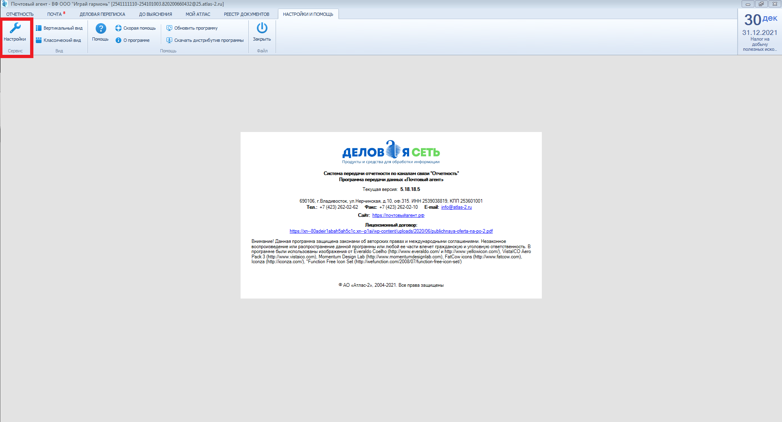
- Выбираем учетную запись
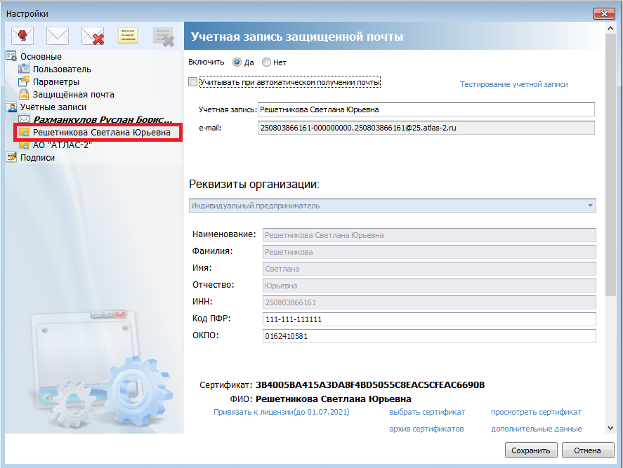
- Нажимаем на «Привязать к лицензии(до 01.07.2021)»
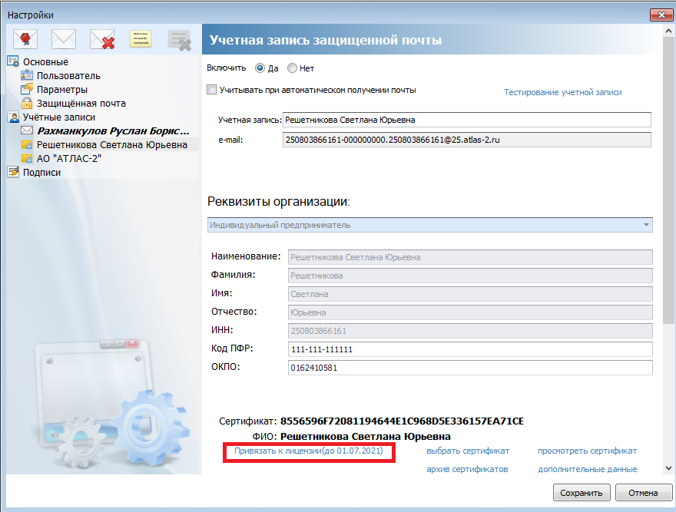
- Выберете сертификат
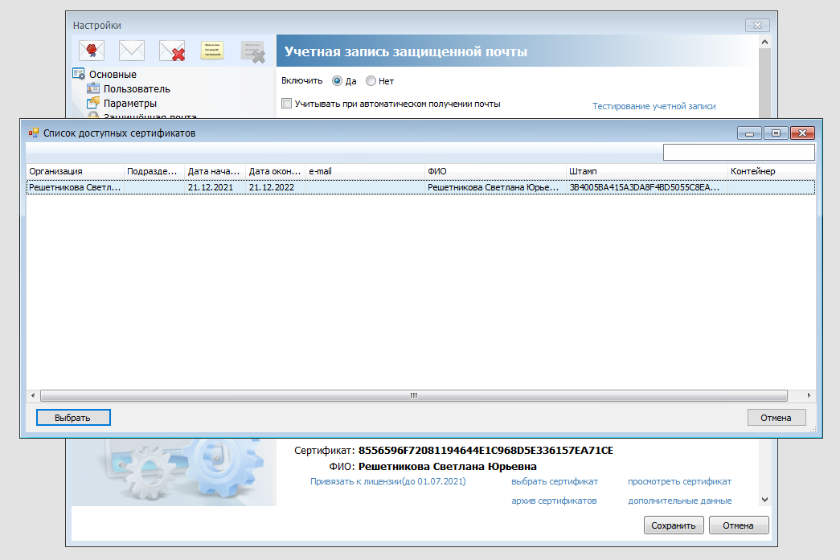
- Нажмите Ок
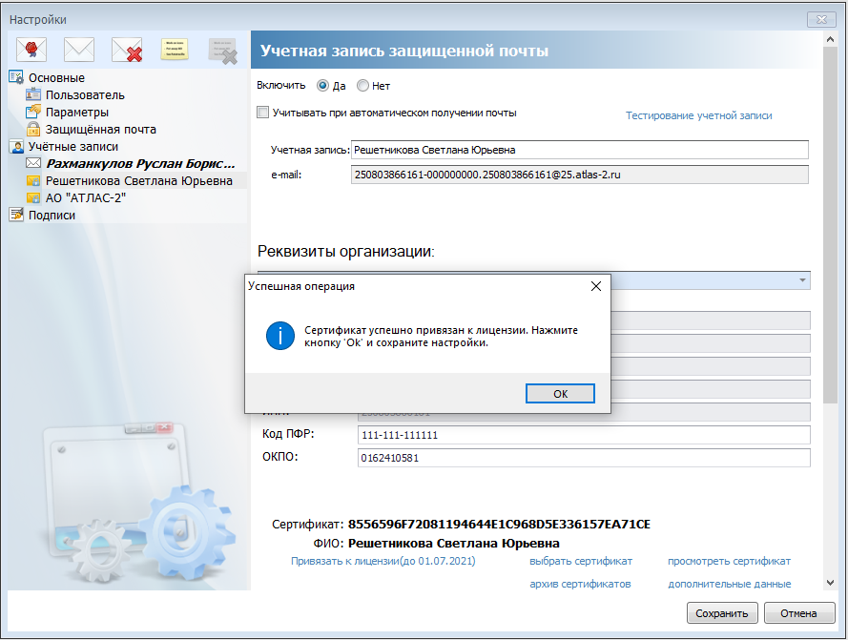
- Нажмите «Сохранить»
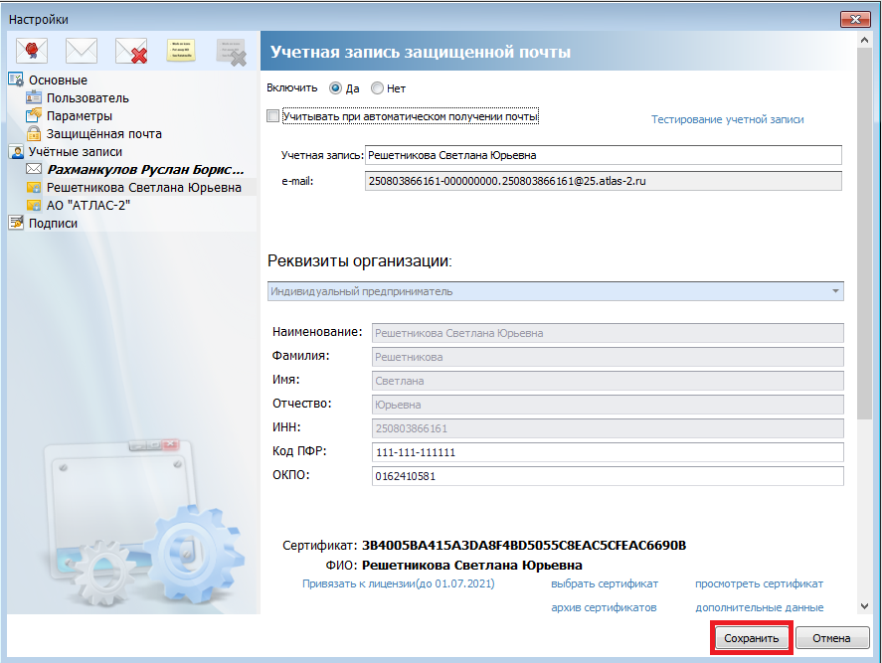
- Нажмите «Да».
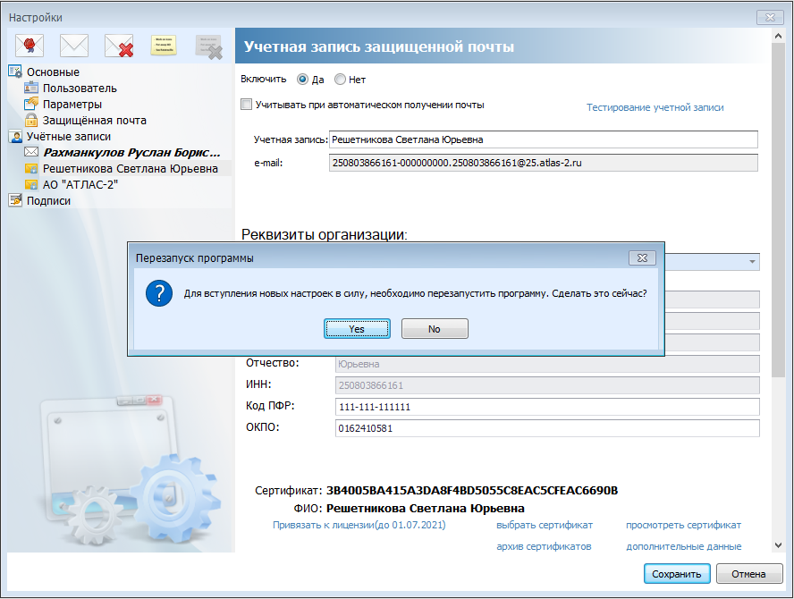
- Если у вас сертификат, выпущенный «Сервер-Центром» не для Почтового агента, то появится ошибка
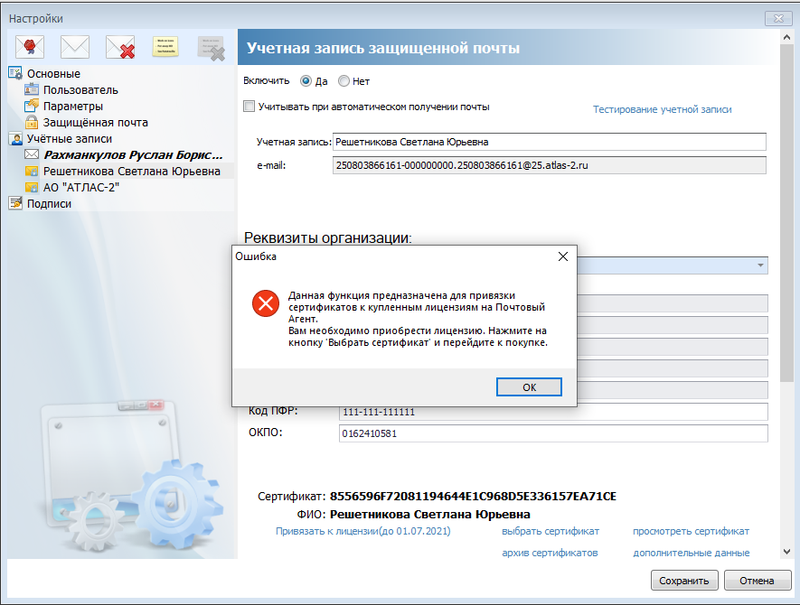 10. Если у вас нет сертификатов, выпущенных до 1 июля 2021 года, появится ошибка
